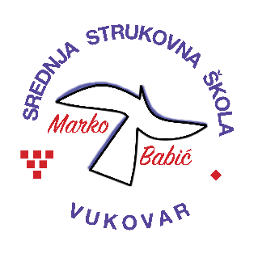 | Srednja strukovna škola Marko Babić
 | Domovinskog rata 58, 32010 Vukovar
Tel: (032) 424-970
e-mail: ravnatelj@ss-markobabic-vu.skole.hr
www.ss-markobabic-vu.skole.hr
OIB: 93128197410, MB: 01417193

Obrazovni sektor: Ekonomija, trgovina i poslovna administracija
Zanimanje: Prodavač – novi strukovni kurikulum
Razred: 3.c
Školska godina: 2021/2022.
Mentor: Renata Banožić, dipl.oec.

Popis tema za izradbu i obranu završnoga rada

- Organizacija poslovanja u prodavaonici
- Poslovni procesi i evidencije u prodavaonici
- Upravljanje zalihama i asortiman prehrambene robe u prodavaonici
- Kreditne kartice kao oblik bezgotovinskog plaćanja
- Prodaja robe, obračun i naplata robe u prodavaonici
- Elektronička trgovina
- Blagajničko poslovanje
- Posebni uvjeti prodaje i kalkulacija cijene proizvoda
- Postupci preuzimanja robe te priprema robe za prodaju uz stalnu kontrolu stanja zaliha u prodavaonici

